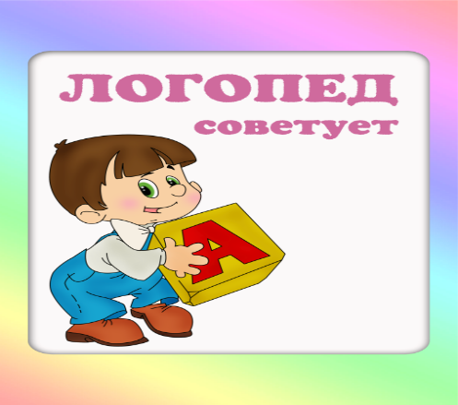Абилова Жанар Серикбаевна
Тел.: 8 (747) 225-38-58
E-Mail: zhan_ar1990@mail.ru
Рекомендации для родителей от логопеда
Уважаемые родители!

Ежедневные методические рекомендации обязательны в логопедической группе. Без вашей помощи логопед не сможет решить коррекционных и развивающих задач, не преодолеет отставания в речевом и общем развитии ребёнка.
- Артикуляционную и пальчиковую гимнастику, дыхательную гимнастику следует делать вместе с ребёнком и самому взрослому, выразительно произнося текст и давая образец выполнения движений.
- Важно! Ежедневно закреплять поставленный звук и следить за правильным произношением его в самостоятельной речи ребёнка, если звук автоматизирован в стихотворном тексте. Если же звук только поставлен или автоматизирован в словах и предложениях, то в самостоятельной речи ребёнок не может произнести его правильно.
- В выходные дни артикуляционную и пальчиковую гимнастику выполняйте в первой половине дня. Заниматься нужно за столом, а артикуляционную гимнастику делать перед зеркалом.
- Вместе с ребёнком найдите нужные картинки по данной лексической теме, вырежьте и наклейте их, оказывая необходимую помощь, а не выполняя за него задание.
- Не стоит выполнять все задания сразу. Лучше заниматься несколько раз по 10 – 15 минут.
- Занимаясь с ребёнком, не огорчайтесь сами и не расстраивайте малыша, если он не справляется с заданиями.

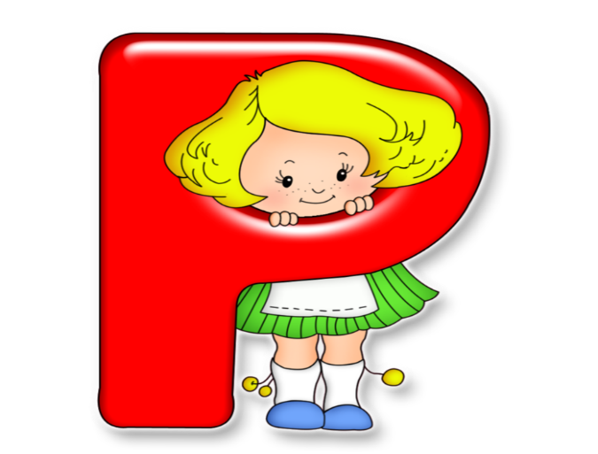
Сотрудничество логопеда с родителями.
Чтобы у ребёнка сформировалась речь, необходимо развивать все пять органов чувств, которые есть у человека. Накапливая впечатления и ощущения, как зрительные, так и слуховые, различая запахи, ощупывая разные предметы, узнавая при этом, тёплые они или холодные, лёгкие или тяжёлые, мягкие или твёрдые, пробуя на вкус сладкое и кислое яблоко. Ребёнок познаёт окружающий его мир.
Говорите с малышом, называя словами всё то, новое, что он видит вокруг себя. Говорить нужно спокойно, неторопливо, короткими простыми фразами, доступными его пониманию.
Для того чтобы ребёнок заговорил, сначала ему надо накопить пассивный словарь, то есть научиться понимать достаточное количество слов будущей речи. Не проходите мимо красивого, показывайте его ребёнку, рассматривайте вместе с ним.
Дома по возможности привлекайте детей к бытовым делам. Хвалите их за выполненную работу. Говорите как можно больше слов, характеризующих качества предметов, например: «Какая чистая посуда!»; «Как ты аккуратно сложил одежду». Таким образом, будет расширяться словарь ребёнка. В этом помогут и детские книги с яркими иллюстрациями. Читайте детям, рассказывайте сказки.
В свободную минуту играйте с пальчиками ребёнка, массируйте их, например когда вы едете с малышом в автобусе. Развитие тонких движений пальцев рук способствует развитию речевой области мозга. И ещё: как можно больше пойте детям, пойте вместе с ними. Пение способствует развитию речевого дыхания, и в дальнейшем у ребёнка будет меньше проблем, связанных со звукопроизношением.

